8.1与三角形有关的边和角复习课 教学设计
高美艳 海南省儋州市海南省洋浦中学
知识整理既是数学复习教学的重要内容，又是教师感到棘手和难以把握的的问题。教师在知识整理复习教学中主要存在以下现象：习惯把复习课当作综合复习课，忽视了知识整理的教学价值；忽视知识间的内在逻辑和结构关系，知识承载的数学思想和方法，以及形成过程中隐藏的研究方法和套路。
三角形是初中数学的核心内容，在华东师范大学版七年级下册第八章中首次系统学习。作为几何图形的基础，三角形不仅是后续研究全等三角形、特殊三角形、四边形及圆的起点，更是培养学生几何直观和逻辑推理能力的重要载体。通过三角形的学习，学生能够掌握研究几何图形的一般路径，渗透类比与化归思想，为系统学习其他图形奠定方法论基础。
一、内容与内容解析
三角形是华东师范大学版《义务教科书∙数学》七年级下册第八章第一节内容。
三角形是初中数学的重要内容，它在七年级上册对“点、线、角、相交线和平行线”初步认识的基础上展开，为后续研究全等三角形和各种特殊三角形以及四边形和圆做准备，对培养学生的几何直观和逻辑推理起着关键作用.
三角形是初中平面图形的核心载体，它是认识其他图形的“工具”.通过类比三角形的学习探索其他图形的性质，渗透类比和化归思想，掌握研究几何图形的研究思路和方法，积累学生学习几何知识活动经验，便于“怎样研究一类数学对象”的大观念引导学生系统地提出和研究问题。
基于以上分析，确定本节课的重点是：
构建三角形知识体系，灵活运用三角形的概念和相关性质解决问题。
二、目标与目标分析
教学目标：
1.通过三角形知识的回顾和梳理，加深对三角形概念和相关性质的理解和运用；
2.经历三角形知识的整理过程，加深对三角形地认识，了解平面图形的研究路径和研究方法。
目标解析：
达成目标1的标志是：理解三角形及其内角、外角、中线、高、角平分线等概念，灵活运用三角形的性质解决问题。
达成目标2的标志是：通过教师的引导整理得到三角形知识框架，清晰认识和把握三角形知识之间的逻辑关系，并从整体角度加深对三角形的认识，掌握研究平面图形的一般路径。
三、学生学情分析
学生已经积累了一定的几何图形认知经验，对“点、线、面、角、相交线和平行线”有了初步的认识。但三角形是学生首次系统研究的平面图形，比较陌生平面图形的学习思路。
另外七年级的学生正处于直观思维向抽象思维过渡的关键时期，对于挖掘图形的信息，构建数学模型来解决问题或者数学推理时，大部分学生就暴露出了抽象思维能力不足的问题。
基于以上分析，确定本节课的难点是：灵活运用三角形性质解决有关角平分线的角度计算问题，利用特殊到一般的思想发现一般规律。
四、教学策略分析
怀特海曾经指出：教育的问题在于如何让学生通过数目看见森林。在三角形的复习中，着重于单元整体建构的理念，一般观念下的引导，以问题链串联课堂，采用启发式和探究式的教法，着眼于自主探究、合作学习的学法。，从而使得学生始终清楚“我要到哪里去，怎样到达那里”，从而使得学生形成积极主动地内在学习激情。
五、教学过程设计
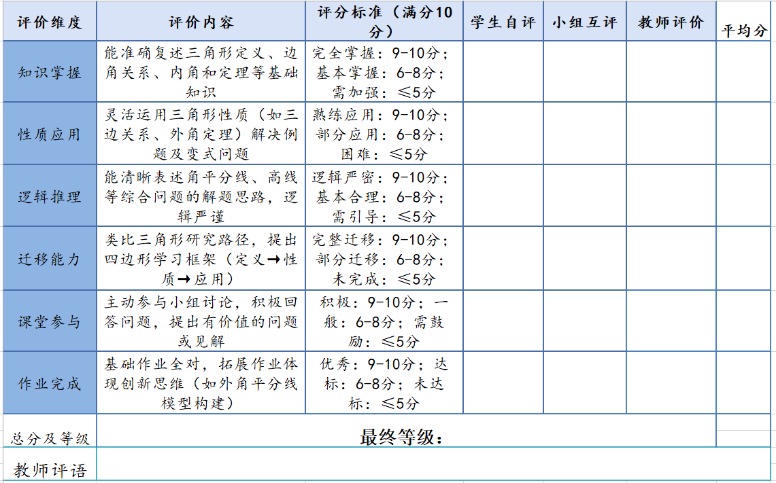
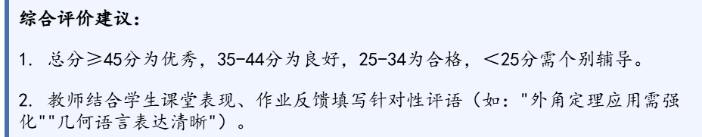
设计意图：课前发给学生，让师生的评价“有章可循”，通过评价量表做适当的评价，体现过程性评价，给予学生学习的动力，激发学生学习的积极性
（一）复习旧知,整合知识
在华东师范大学版义务教科书数学七年级下册第八章《三角形》中我们学习了三角形，现在请同学们回忆一下，本章我们学习了三角形的哪些知识？你可否通过回答下列问题，把它们的内在联系表示出来？
(1)三角形是如何定义的？
图形的组成要素和相关要素组成的关系就是图形的性质。三角形得到组成要素有边和角，相关要素有中线、高、角平分线。
(2)三角形的三边有怎样的关系？依据是什么？
(3)三角形的内角和是多少？如何证明？
(4)三角形的外角和是多少？三角形外角的性质有哪些？
(5)三角形的三条角平分线和三条中线分别交于三角形的内部某一点，那么三角形的三条高是否也一定交于内部某一点？

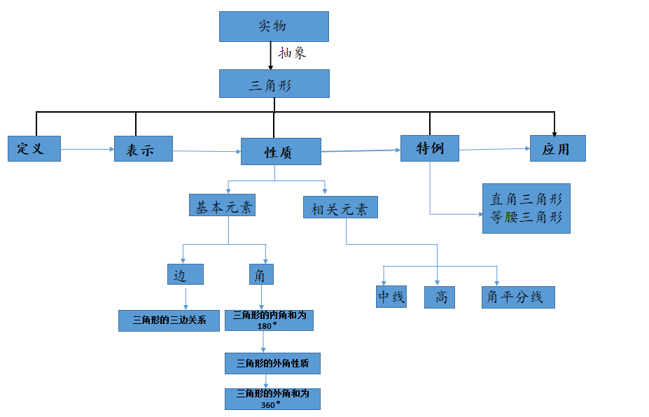

师生活动：
(1)用思维导图中心主题“三角形”提问：“看到这个词，你能想到哪些相关知识点？
(2)学生自由回答后，教师逐步展开分支问题，引导学生补充完整框架。
设计意图：
通过问题引导，学生自主梳理知识脉络，体会三角形研究的层次性（定义→性质→应用），培养结构化思维，为后续几何学习积累方法论经验。
- 知识深化,巩固理解
例题1 一个三角形的两边长分别为3cm和7cm，则此三角形的第三边的长可能是（ ）
A.3cm B.4cm C.7cm D.11cm
分析 设此三角形的第三边的长是xcm ,
则根据三角形的三边关系：
三角形的任意两边之和大于第三边，得
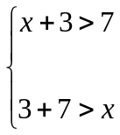
解得：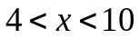
变式1 一个等腰三角形的两边长分别为3cm和7cm，则此三角形的周长为
变式2 在△ABC中，AC=12 cm，AB=8 cm，那么BC的最大长度应小于多少,最小长度应满足什么条件呢？

例2 如图，在△ABC中，D是AB上一点，E是AC上一点，BE、CD相交于点F，∠A=62°，∠ACD=35°，∠ABE=20°．
求： （1）∠BDC的度数；
（2）∠BFD的度数．
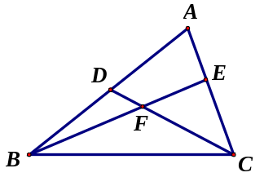
对于上述问题，在以下解答过程的空白处填上适当的内容（理由或数学式）．
解（1）∵∠BDC=∠A+∠ACD（ ）,
∴∠BDC=62°+35°=97°（等量代换）.
（2）∵∠BFD+∠BDC+∠ABE= （ ）,
∴∠BFD=180°-∠BDC-∠ABE（等式的性质），
=180°-97°-20°（等量代换）
=63°．
老师：同学们掌握的不错，如果老师想增加题目难度，比如改变条件为角平分线，你还会吗？
设计意图：
例题1和2考察三角形的基本组成要素边、角的相关知识点，加深学生对三角形相关定理和性质的理解与应用，提高学生分析问题和解决问题的能力，培养学生的逻辑思维。
例题3 如图在△ABC中，BP平分∠ABC，CP平分∠ACB，
(1)若∠ABC=80°，∠ACB=50°，求∠BPC的度数;
(2)试找出∠BPC与∠A之间的关系.

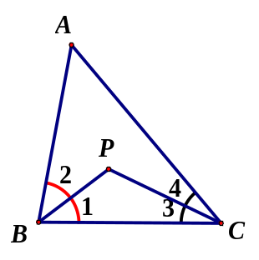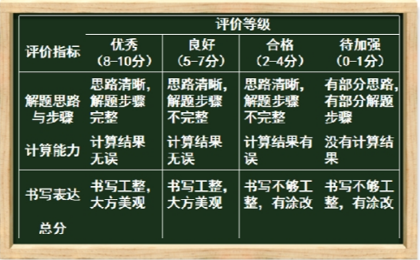

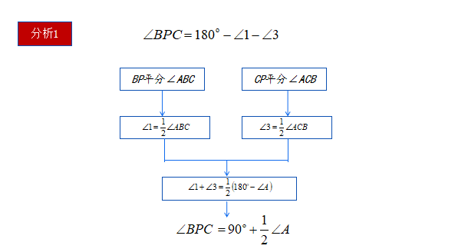
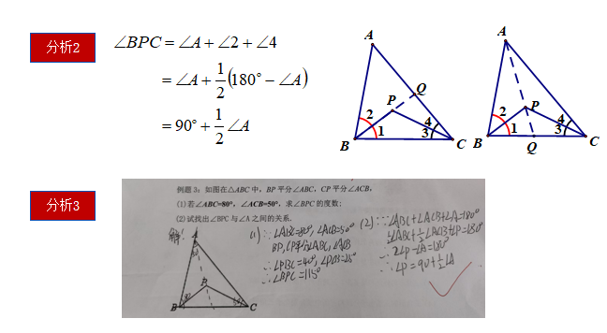
变式1 如图，在△ABC 中，∠ABC 和 ∠ACB 的外角平分线相交于点 D，
(1)若∠BDC = 40°，则∠A =________.
(2)试找出∠BDC与∠A之间的关系.
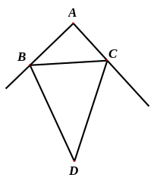
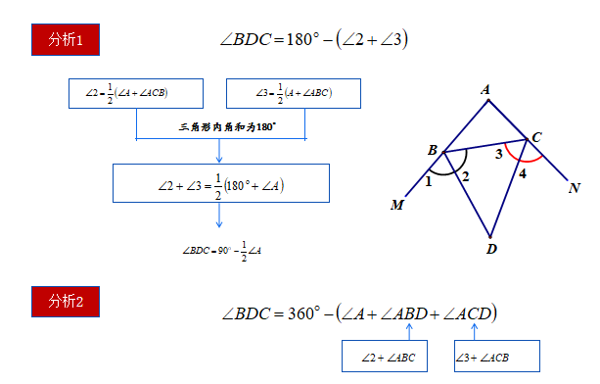
设计意图：
本设计以教材习题为基础，通过例题和变式问题的层层递进，旨在帮助学生巩固三角形内角和及角平分线的性质，培养逻辑推理与归纳能力。例题3从具体角度计算过渡到一般规律探索，引导学生发现角平分线与内角之间的关系；变式问题通过引入外角平分线，拓展思维深度，提升灵活运用知识的能力。整个设计注重知识迁移与思维激发，既扎根于教材，又适度延伸，让学生在探究中体会数学的严谨性与趣味性，从而提升数学素养和学习兴趣。
师生活动：
①学生先独立思考，尝试解答例题，然后在小组内交流讨论解题思路和方法。
②教师利用框架图引导学生分析题目，讲解解题过程，强调关键知识点和易错点，通过多媒体展示图形变化，帮助学生理解。
（三）总结反思，归纳提升
1.回顾三角形和多边形的内容，谈谈有关三角形的研究路径、研究方法及渗透的数学思想方法.
研究路径:定义——分类——性质——应用
研究方法：观察——实验——猜想——证明——总结
数学思想方法：抽象 类比 转化
演绎推理
合情推理

2.类比三角形的学习路径，你觉得我们将要学习四边形的哪些方面的知识呢？
师生活动：
学生思考后组织语言阐述，教师组织其他学生进行补充、完善，同时也给积极发言的同学充分的鼓励和肯定。
设计意图：
回顾本节课所学的知识和学习经验，一方面是帮助学生再次梳理知识体系，归纳学习方法，另一方面也让学生尝试总结所学内容，并用语言表达出来，提升学生的表达能力和归纳能力
（四）布置作业，巩固提高
基础性作业：
1. 已知三角形的两边长分别为 4 和 6，第三边是偶数，求第三边的长。
2. 在△ABC 中，∠A : ∠B : ∠C = 1 : 2 : 3，求∠A、∠B、∠C 的度数。
拓展性作业：
1. 一个等腰三角形的周长为 20，其中一边长为 8，求另外两边的长。
2.在△ABC 中，∠ABC 的平分线与∠ACB 的外角平分线相交于点 D . 试找出∠D 与 △ABC 的内角∠A 之间的关系.
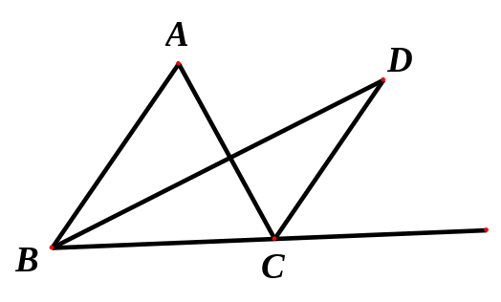

设计意图：
基础性作业注重基础知识的巩固，让学生熟练掌握三角形的基本概念和定理的应用；拓展性作业具有一定的综合性和挑战性，培养学生的综合运用知识能力和创新思维，满足不同层次学生的学习需求。
（五）板书设计
三角形小结与复习
知识结构图 例题1：
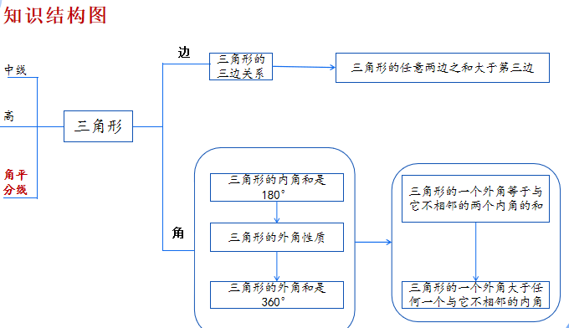 例题2 研究路径：定义——分类——性质——应用
研究角度:从三角形的组成要素及要素之间的关系出发
研究方法： 观察——实验——猜想——证明——总结
例题3：
六、教学反思
本节课以三角形复习为核心，以学生为主体，以思维发展为线，通过“问题驱动—探究建构—迁移应用”的流程，引导学生掌握研究几何图形的一般路径实现知识、能力与素养的协同提升。从教学效果来看，学生能够较好地运用三角形的基本性质解决基础问题，如边角关系、内角和与外角定理的应用，表明知识目标基本达成。然而，在灵活运用外角性质解决复杂角度计算问题时，部分学生仍存在困难，尤其是抽象思维能力较弱的学生，容易忽略外角与不相邻内角的关系。对此，教学中通过动态图形演示和变式训练加以突破，但未来还需增加更多实例强化理解。
在研究路径的归纳与迁移上，部分学生对“定义—性质—特例—应用”的学习框架理解不够深入，难以将三角形的学习方法拓展到其他图形（如四边形）。这说明在引导学生构建知识体系时，需进一步强化类比教学。此外，小组讨论中，部分学生依赖他人观点，独立思考能力有待提升，后续可设计更多个体探究任务，确保每位学生都能主动参与知识构建。
教学策略上，启发式问题链和多媒体辅助手段有效激发了学生的学习兴趣，例题设计具有梯度性，但个别变式题目（如外角平分线与内角关系的综合应用）难度较高，需增设铺垫性问题降低思维跨度。作业分层设计合理，兼顾基础巩固与能力提升，但从作业反馈来看，拓展题的错误率较高，需在课堂上增加同类问题的分析与示范。
综上所述，本节课在知识整合与思想方法渗透上取得了较好效果，但在学生差异化教学和迁移能力培养上仍有改进空间。未来教学中，将优化动态演示节奏，增设类比案例，并加强个别指导，以提升复习课的深度与广度，助力学生形成系统的几何学习思维。

